Конкурс «Педагогические находки».
ГБОУ Школа №853 г. Зеленоград. Задорожная В.М. воспитатель

Игровое пособие «Ребристые цветные крышечки».
Предполагает использование детьми 3-7 лет.
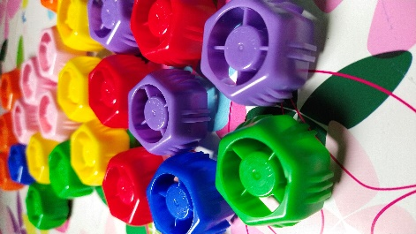
Игровое пособие позволяет развивать мелкую моторику, формировать основные мыслительные операции: анализ, синтез, сопоставление, обобщение, классификацию, а также сенсорные представления.
Пособие состоит из ребристых крышечек от детских пюре разных цветов: красных, розовых, белых, желтых, зеленых, синих, фиолетовых, коричневых, оранжевых, голубых. Которые могут крепиться между собой как в горизонтальной, так и в вертикальной плоскостях. Дополнительно вспомогательные карточки-схемы заданий.
Ребристые цветные крышечки — это уникальный бросовый материал, который дает педагогу широкий спектр возможностей решения образовательных задач, а детям бесконечное количество вариантов для развития творческого мышления. Пособие может быть использовано как в самостоятельной деятельности детей, так и в совместной деятельности педагога с ребенком(индивидуально), подгруппой, группой детей.

Картотека игровых заданий:
- «Составь радужную гусеницу». Цель: развитие цветового восприятия, упражнение в выкладывании последовательности цветов радуги.
- «Расположи по-разному». Цель: закрепление понятия независимости числа от расположения предметов.
- «Вертушка». Цель: развитие творческого воображения, упражнение в навыке моделирования объемных конструкций.
- «Предметное изображение». «ДОМ», «ЦВЕТОК». «ДЕРЕВО». «СОЛНЦЕ». «СНЕЖИНКА», «КОРАБЛИК», «ФЛАЖОК», и т.д. Цель: развитие мелкой моторики, упражнение в схематичном выкладывании предметов.
- «Составь фигуру». Цель: развитие пространственного мышления, упражнение в составлении геометрических фигур.
- «Цепочка». Цель: развитие пространственного мышления, упражнение в выкладывании по алгоритму.
- «Какого цвета не стало». Цель: развитие внимания.
- «Цветные столбики». Цель: развитие цветового и пространственного мышления.
- «Дорожка здоровья». Цель: формирование правильного свода стопы.
- «Придумай историю». Цель: развитие связной речи.
- «Замени крышечки словами». Цель: активизация словаря.

